3 – Consulter et gérer sa messagerie vocale

3.1 - Consulter votre messagerie vocale à partir d’un téléphone IP

**Consulter votre messagerie vocale avec un Polycom Soundpoint IP 335**

Dans cet exemple nous vous montrons comment consulter votre messagerie vocale en utilisant un Polycom Soundpoint IP 335.

**Consulter votre messagerie**

[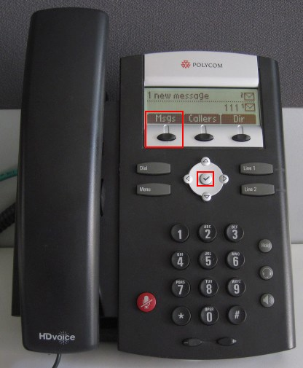](https://www.3cx.fr/wp-content/uploads/sites/20/Polycom-Soundpoint-IP-335-001.jpg)

* Pour consulter vos messages, appuyez sur le bouton “**Msgs**”.
* Appuyez sur le bouton “✔” pour sélectionner “Message Center…”
* Appuyez sur “**Connct**” et suivez les instructions vocales.